حل سوال ۴۰ هالیدی و تحلیل آن با پایتون
سید مصطفی میردهقان

۴۰. یک قوطی ساردین را بر اثر نیرویی به بزرگی $F=e^{-۲x^{۲}}$ در امتداد محور $x$ از $x=۰.۱۵ m$ تا $x=۱.۲ m$ به حرکت درمی آوریم (در این جا x بر حسب متر، $F$ بر حسب نیوتون است) این نیرو چقدر کار روی قوطی انجام می دهد؟

$$W: \int_{۰.۱۵}^{۱.۲}{e^{-۲x^{۲}}dx}$$
د
برای محاسبه آن از بسط تیلور رفتم

$$e^{-۲x^{۲}}=\sum_{n=0}^{∞}{\frac{{\left(-۲x^{۲}\right)}^{n}}{n!}}$$

$$W:\int_{۰.۱۵}^{۱.۲}{e^{-۲x^{۲}}} dx=\int_{۰.۱۵}^{۱.۲}{\left(۱-۲x^{۲}+\frac{۴x^{۴}}{۲!}-\frac{۸x^{۶}}{۳!}+\frac{۱۶x^{۸}}{۴!}\right)dx}{=\left[ x - \frac{۲x^{۳}}{۳} + \frac{۲x^{۵}}{۵} - \frac{۴x^{۷}}{۲۱} + \frac{۲x^{۹}}{۲۷} \right]}_{۰.۱۵}^{۱.۲}$$

$$W = ۰.۵۹۵۲ J$$

محاسبه انتگرال با پایتون
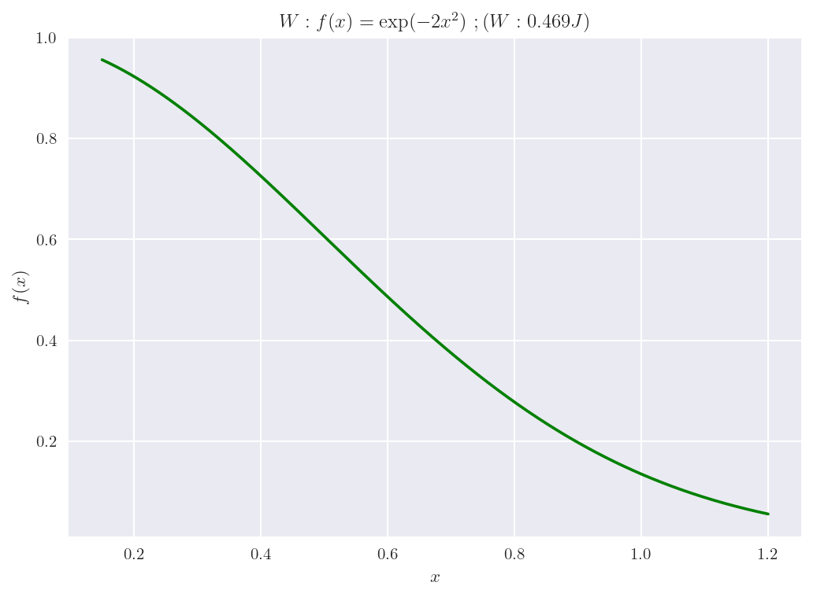
$$W: \frac{\sqrt{2/π}\left(-erf\left(0.15\sqrt{2}\right)+erf\left(1.2\sqrt{2}\right)\right)}{4}$$

با استفاده از جدول

در لینک زیر ۵۰۰۰ دیتا رو در جدول به صورت فایل آماده شده است به همراه کدها:

https://github.com/Seyyed-Mostafa12/-Solution-Question-7.40-of-Fundamentals-of-Physics-Halliday-Resnick

جدول:
https://github.com/Seyyed-Mostafa12/-Solution-Question-7.40-of-Fundamentals-of-Physics-Halliday-Resnick/blob/main/5000_data.csv

$$W: 0.4686135562244338 J \sim 0.469 J$$

